Регистрация и подтверждение учетной записи ЕСИА
через Сбербанк-онлайн
1. Войдите или зарегистрируйтесь в Сбербанк Онлайн.  2. Перейдите на вкладку «Прочее» (доступна только в веб-версии Сбербанк Онлайн)  и выберите «Регистрация на Госуслугах».  3. Заполните заявку на регистрацию или подтверждение учетной записи.  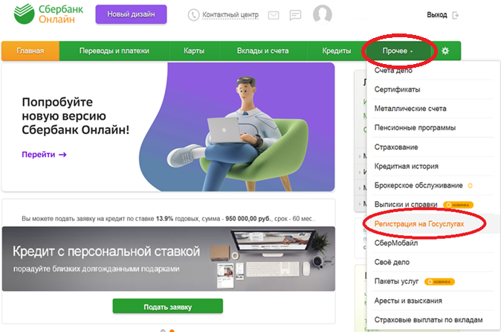 | 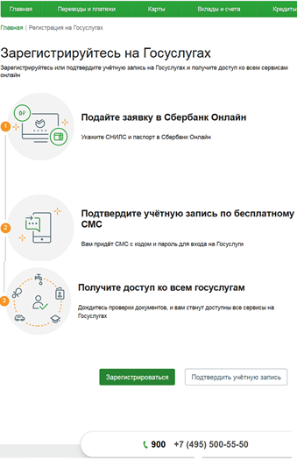

Регистрация и подтверждение учетной записи ЕСИА
через мобильное приложение Сбербанка

Каталог → Услуги → Выбрать Все → Регистрация на Госуслугах
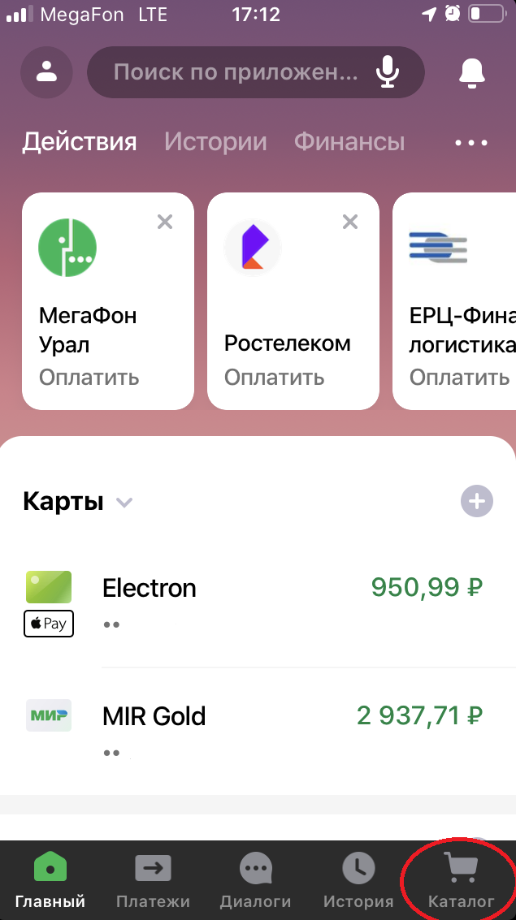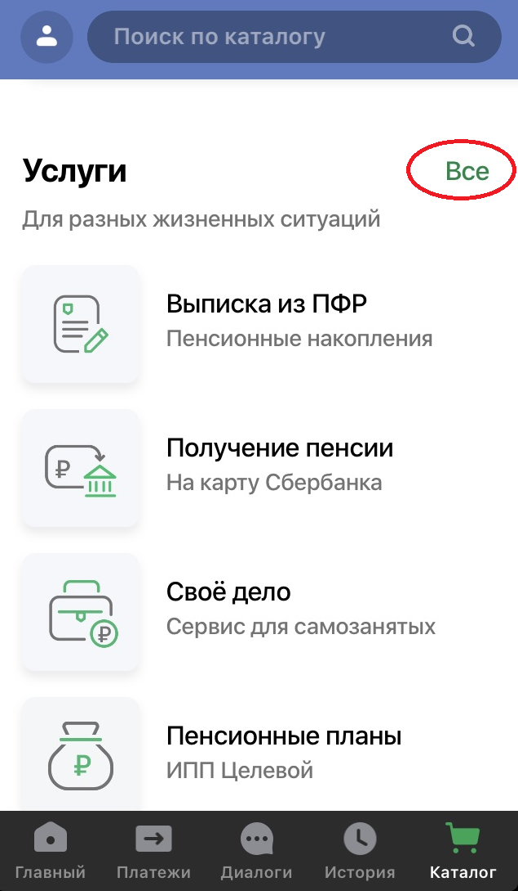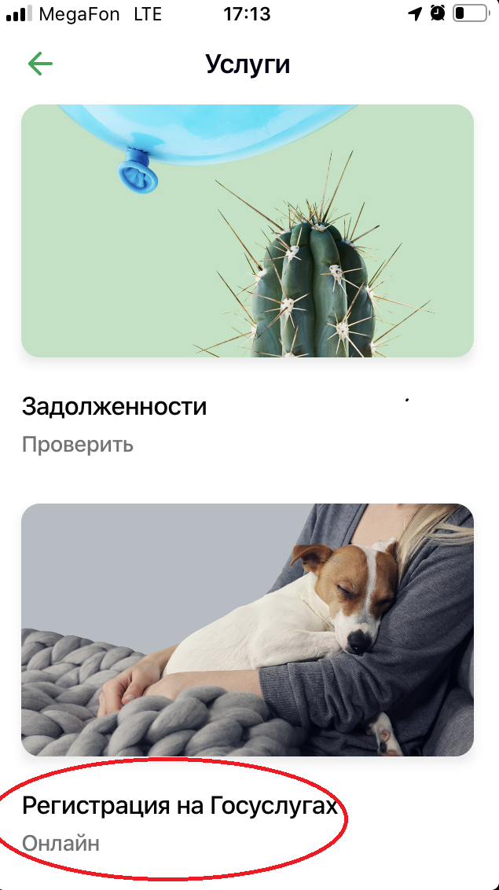
Регистрация и подтверждение учетной записи ЕСИА
через сайт «Тинькофф Банк»

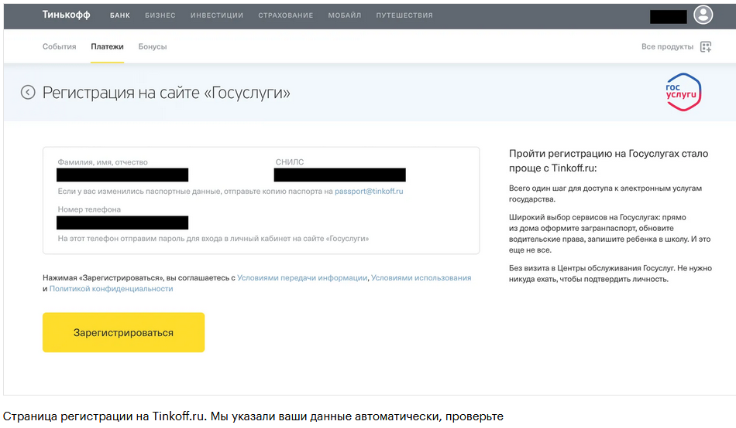
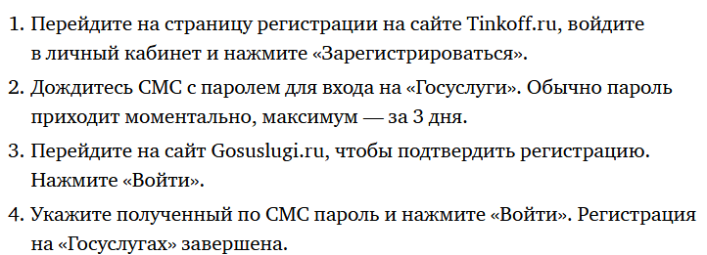
Регистрация и подтверждение учетной записи ЕСИА
через сайт «Почта Банк»
